Střední průmyslová škola elektrotechnická
a Vyšší odborná škola Pardubice
STŘEDNÍ PRŮMYSLOVÁ ŠKOLA ELEKTROTECHNICKÁ
MATURITNÍ PRÁCE – WEBOVÉ STRÁNKY

VZDĚLÁVACÍ PLATFORMA TEACHERS DIGITAL ACADEMY

březen 2026 Richard Hývl, 4.D

„Prohlašuji, že jsem maturitní práci vypracoval(a) samostatně a použil(a) jsem literárních pramenů, informací a obrázků, které cituji a uvádím v seznamu použité literatury a zdrojů informací a v seznamu použitých obrázků a neporušil jsem autorská práva.
Souhlasím s umístěním kompletní maturitní práce nebo její části na školní internetové stránky a s použitím jejích ukázek pro výuku.“
V Pardubicích dne ........................... ................................................
podpis
TADY BUDE PRVNÍ STRANA ORIGINÁLU ZADÁNÍ
S PODPISEM ŘEDITELE

TADY BUDE DRUHÁ STRANA ORIGINÁLU ZADÁNÍ
S PODPISEM ŘEDITELE

Anotace
Webová aplikace „Teacher Digital Agency“ vznikla jako výsledek nominačního kola soutěže Tour de App 2026 (TdA26), pořádané organizací Think Different Academy. Cílem této maturitní práce je navrhnout a implementovat komplexní webovou aplikaci pro fiktivní partnerskou společnost „Teacher Digital Agency“, která plní funkci moderní vzdělávací platformy. Aplikace umožňuje lektorům efektivně vytvářet kurzy, přidávat do nich studijní materiály a interaktivní cvičení a sledovat výsledky všech studentů, anonymně.

​Klíčová slova: vzdělávací platforma; webová aplikace; online kurzy; e‑learning; Teacher Digital Agency; Think Different Academy; Tour de App 2026; správa kurzů; studijní materiály; interaktivní cvičení​
Annotation
The "Teacher Digital Agency" web application was developed as a result of the nomination round of the Tour de App 2026 (TdA26) competition, organized by the Think Different Academy. The goal of this graduation thesis is to design and implement a comprehensive web application for the fictional partner company "Teacher Digital Agency," serving as a modern educational platform. The application enables lecturers to efficiently create courses, add study materials and interactive exercises, and anonymously track the results of all students.
Keywords: educational platform; web application; online courses; e-learning; Teacher Digital Agency; Think Different Academy; Tour de App 2026; course management; study materials; interactive exercises

Obsah
Úvod. 9
Analýza obdobných webových stránek 10
1.1 Udemy 10
1.1.1 Kladné stránky 11
1.1.2 Záporné stránky 11
1.2 ČT Edu 12
1.2.1 Kladné stránky 12
1.2.2 Záporné stránky 13
1.3 Khan Academy 13
1.3.1 Kladné stránky 14
1.3.2 Záporné stránky 14
2 Návrh projektu 15
2.1 Cílové skupiny 15
2.2 Administrace webu 16
2.3 Databáze 16
2.4 Design a responzivita 17
3 Použité technologie 18
3.1 Frontend 18
3.1.1 Thymleaf 18
3.1.2 React 18
3.2 Backend 18
3.2.1 Spring Boot 18
3.3 Databáze a infrastruktura 19
3.3.1 PostgreSQL 19
3.3.2 Docker 19
4 Popis projektu 20
4.1 Frontend 21
4.1.1 Veřejná část a přihlašování 21
4.1.2 Studentské zobrazení kurzu 22
4.1.3 Lektorský Dashboard 24
4.2 Backend 25
4.2.1 Řízení přístupu a administrace 26
4.2.2 Server-Sent Events (SSE) 26
Závěr 28
Seznam přístupových údajů 29
Seznam použité literatury a zdrojů obrázků 30
Seznam obrázků 31
Přílohy 32

Úvod
Hlavním cílem této práce je vytvořit moderní vzdělávací webovou aplikaci pro fiktivní společnost Teacher Digital Agency. Projekt spojuje kurzy, kvízy a interaktivní úkoly do jednoho přehledného prostředí, čímž vylepšuje běžnou online výuku. Aplikace pomáhá lektorům snadno tvořit kurzy, spravovat materiály a sledovat výsledky. Studentům zároveň nabízí zábavnější formu učení díky interaktivním cvičením a okamžitému hodnocení, což je velký krok vpřed oproti pouhému pasivnímu čtení textů.
Důležitou technickou částí projektu je využití technologie Server-Sent Events (SSE). Ta umožňuje komunikaci mezi serverem a uživatelem v reálném čase. Díky tomu se uživatelé hned dozví o novém obsahu nebo změnách, aniž by museli sami ručně obnovovat stránku.
Téma maturitní práce jsem si vybral díky účasti v soutěži Tour de App 2026, kterou pořádá organizace Think Different Academy. Tato soutěž mě zaujala tím, že hledá mladé talenty a podporuje vznik projektů, které fungují jako skutečné profesionální programy. Zadání soutěže je rozděleno do šesti částí – od prvního návrhu až po plně funkční aplikaci. To mi dalo skvělý základ nejen pro samotné programování, ale i pro sepsání této práce.
Velkou motivací pro mě byla možnost prohloubit své znalosti a zlepšit se v programování. Líbí se mi také přístup organizátorů, kteří kladou důraz na kreativitu a modernizaci vzdělávání. Důležitým faktorem byla i snaha dobře reprezentovat naši školu v celostátní soutěži a vytvořit kvalitní projekt, který se stane cennou součástí mého profesního portfolia.

Analýza obdobných webových stránek
Zpracování detailní analýzy již existujících řešení považuji za jeden z nejdůležitějších kroků před tím, než jsem vůbec začal psát první řádky kódu. Tento průzkum mi pomohl do hloubky pochopit, na co jsou uživatelé vzdělávacích aplikací v dnešní době zvyklí a jaké funkce automaticky očekávají. Zároveň jsem při testování cizích webů hledal inspiraci pro vzhled a ovládání své vlastní aplikace.
Mým cílem bylo především najít slabá místa u současné konkurence. Díky tomuto zjištění jsem se mohl vyvarovat častých návrhářských chyb a vytvořit platformu, která bude pro uživatele příjemnější. Chtěl jsem také nabídnout přidanou hodnotu, kterou ostatní weby postrádají – v mém případě je to především živá komunikace a okamžitá aktualizace dat pomocí technologie Server-Sent Events (SSE). Pro svou analýzu jsem si vybral tři odlišné, ale velmi populární vzdělávací portály.

Udemy
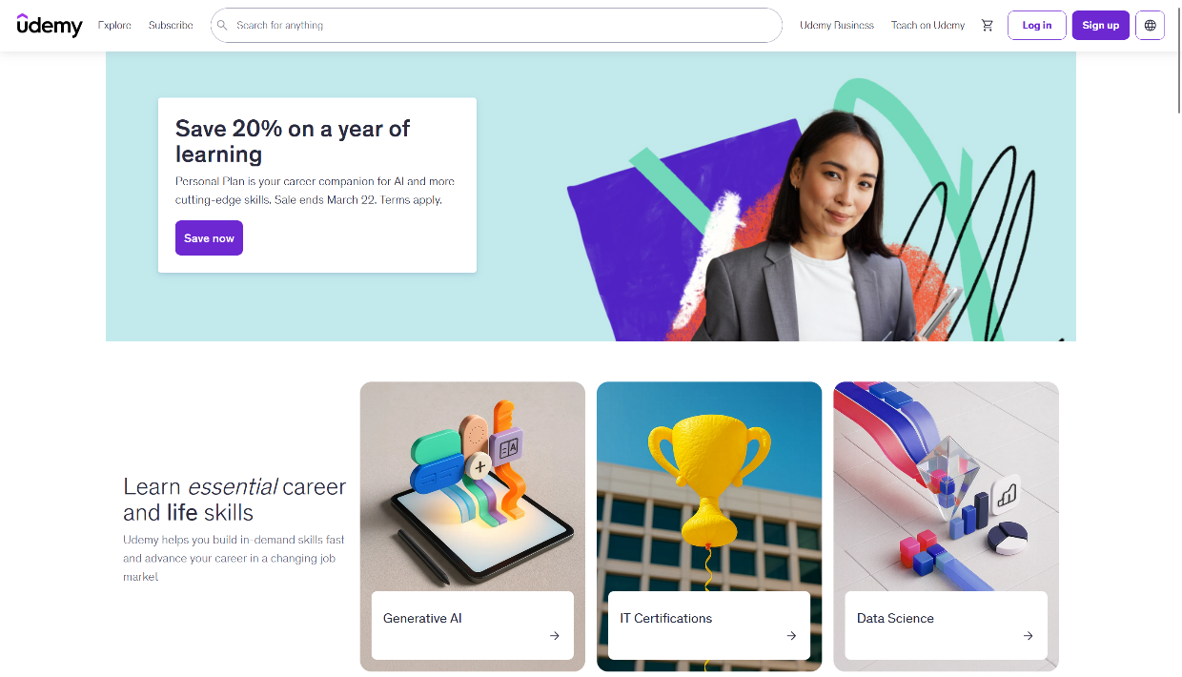
Obrázek 1 - ukázka Udemy
Adresa: https://www.udemy.com/
demy je obrovská celosvětová platforma, která funguje jako online tržiště kurzů. Lektoři a odborníci zde mohou tvořit vlastní kurzy, nahrávat videa, texty a kvízy. Studenti si kurzy kupují (nebo se hlásí do těch bezplatných) a učí se vlastním tempem. Udemy nabízí vše od programování přes podnikání až po osobní rozvoj a umožňuje komunikaci mezi lektorem a studentem.

Kladné stránky
- Obrovská variabilita obsahu: Díky otevřenosti platformy je zde dostupný kurz téměř na jakékoli téma.
- Robustní systém hodnocení: Uživatelé mohou kurzy hodnotit hvězdičkami a psát recenze, což pomáhá novým studentům v orientaci a motivuje lektory ke kvalitě.
- Uživatelsky přívětivý přehrávač: Rozhraní pro přehrávání kurzů je intuitivní, umožňuje měnit rychlost přehrávání, vkládat záložky a automaticky ukládá postup.
- Sekce Q&A: U každého kurzu existuje prostor pro otázky a odpovědi, kde mohou lektoři reagovat na nejasnosti studentů.

Záporné stránky
- Nejednotná kvalita kurzů: Jelikož kurz může vytvořit kdokoliv, kvalita výuky, zvuku a obrazu značně kolísá a není centrálně garantována.
- Nízká váha certifikátů: Certifikáty o dokončení z Udemy nejsou často uznávány zaměstnavateli nebo akademickými institucemi jako oficiální vzdělání.
- Nepřehledná cenová politika: Platforma často využívá agresivní marketing a „falešné“ slevy, což může být pro uživatele matoucí.
- Omezená interaktivita: Většina kurzů je pasivní (video + text), chybí pokročilejší gamifikace nebo real-time spolupráce, kterou plánujeme v TDA.

ČT Edu
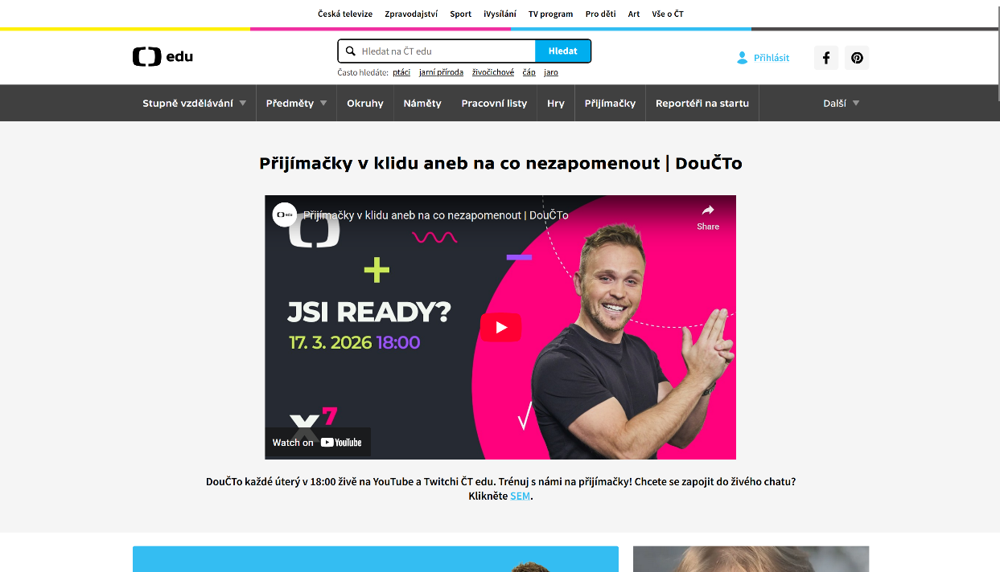
Obrázek 2 - ukázka ČT Edu
Adresa: https://edu.ceskatelevize.cz/
ČT edu je vzdělávací portál České televize, který nabízí tisíce krátkých videí rozdělených podle stupňů vzdělávání (předškolní až střední škola) a předmětů. Obsah je tvořen převážně profesionálně zpracovanými reportážemi a dokumenty z archivu ČT, které jsou didakticky upraveny pro výuku. Portál je určen jak pro učitele (k obohacení hodin), tak pro žáky a rodiče k domácímu procvičování.

Kladné stránky
- Vysoká kvalita obsahu: Videa pocházejí z profesionální produkce ČT, což zaručuje technickou kvalitu i faktickou správnost a srozumitelnost.
- Vazba na RVP: Materiály jsou provázané s Rámcovým vzdělávacím programem, takže učitelé snadno najdou videa relevantní k aktuálně probírané látce v konkrétním ročníku.
- Bezplatný přístup: Celá platforma je zdarma, bez reklam a nevyžaduje registraci, což odstraňuje bariéry pro vstup.
- Jednoduchá navigace: Rozdělení podle stupňů školy a předmětů je velmi intuitivní a přehledné i pro mladší žáky.
​

Záporné stránky
- Pasivní forma výuky: Portál je zaměřen primárně na konzumaci videa. Chybí zde komplexnější interaktivní prvky, jako jsou pokročilé kurzy, testování studentů s ukládáním postupu nebo gamifikace.
- Absence uživatelských účtů: Kvůli chybějící registraci si studenti nemohou ukládat svůj postup, sledovat historii zhlédnutých videí nebo získávat certifikáty.
- Omezená zpětná vazba: Uživatelé nemohou přímo interagovat s tvůrci obsahu nebo lektory, chybí zde komunitní prvky jako diskuze nebo Q&A sekce.

Khan Academy
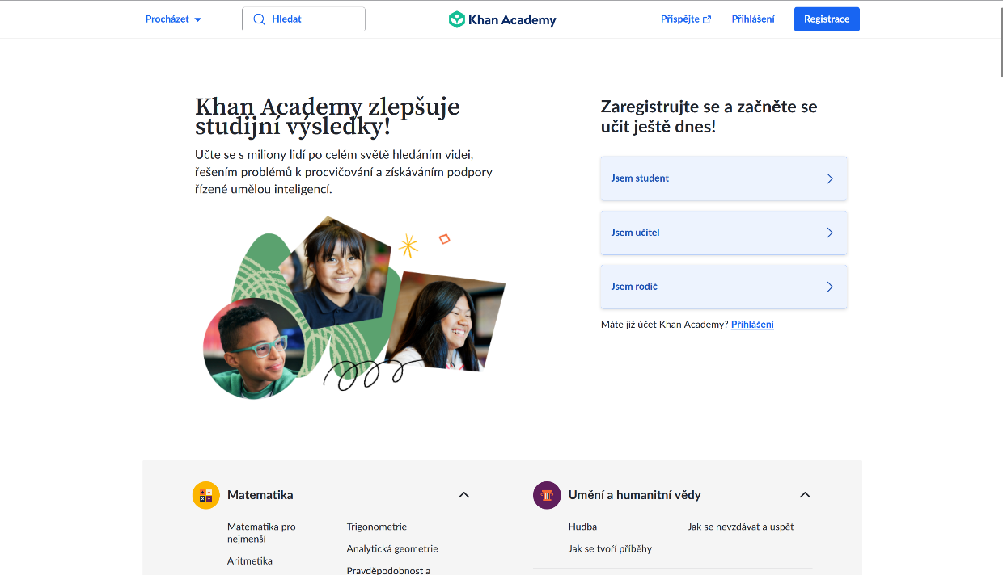
Obrázek 3 - Ukázka Khan Adcademy
Adresa: https://cs.khanacademy.org/
Khan Academy je nezisková vzdělávací organizace poskytující bezplatné online kurzy, lekce a cvičení. Web kombinuje krátká výuková videa s interaktivními cvičeními a okamžitou zpětnou vazbou. Systém je silně zaměřen na „gamifikaci“ vzdělávání – studenti sbírají body, odznaky a sledují svůj pokrok na „stromu znalostí“. Obsah pokrývá matematiku, vědy, informatiku a další obory.

Kladné stránky
- Propracovaná gamifikace: Systém odměn (body, avataři, odznaky) vysoce motivuje studenty k dalšímu studiu a pravidelnému návratu na stránky.
- Personalizace výuky: Platforma sleduje pokrok studenta a adaptivně mu doporučuje další cvičení podle toho, co mu jde nebo nejde (mastery learning).
- Nástroje pro učitele: Učitelé mohou vytvářet virtuální třídy, zadávat úkoly a detailně sledovat statistiky úspěšnosti jednotlivých žáků v reálném čase. ​
- Okamžitá zpětná vazba: U cvičení student hned ví, zda odpověděl správně, a pokud ne, systém mu nabídne nápovědu nebo postup řešení.
​​

Záporné stránky
- Stereotypní forma cvičení: Většina úloh je založena na principu výběru z možností nebo doplňování čísel, což může být u humanitních předmětů nebo komplexnějších problémů limitující.
- Vizuální strohost: Design je velmi funkční, ale místy může působit až příliš jednoduše a textově, což nemusí vyhovovat všem typům studentů.
- Závislost na videích: Výklad látky stojí a padá na videích „s černou tabulí“. Pokud studentovi tento styl výkladu nevyhovuje, nemá často jinou alternativu v rámci téže lekce.
- Náročnější orientace v množství obsahu: Obrovské množství témat může být pro nového uživatele zpočátku zahlcující, než pochopí strukturu „kurzů“ a „jednotek“.

Návrh projektu
Při samotném návrhu své aplikace jsem se musel v první řadě zamyslet nad tím, pro koho vlastně tento systém vyvíjím. Chtěl jsem vytvořit nástroj, který bude primárně určen pro školní a vzdělávací prostředí, kde pomůže zefektivnit a hlavně oživit každodenní komunikaci mezi vyučujícími a studenty během vyučovacích hodin. Nechtěl jsem programovat jen další nudný systém pro ukládání souborů, mým cílem bylo přinést do tříd více interakce.

Cílové skupiny
Mou primární cílovou skupinou, na kterou jsem se při plánování a programování soustředil nejvíce, jsou samotní lektoři (učitelé) a samozřejmě jejich studenti. Obě tyto skupiny podle mého názoru dnes nutně potřebují moderní a hlavně spolehlivý nástroj pro snadné sdílení studijních podkladů a rychlé ověřování znalostí.
Z pohledu učitele jsem se snažil vyřešit častý problém – ztrátu přehledu o tom, co třída zrovna dělá. Proto si učitelé na mé aplikaci cení zejména možnosti sledovat aktivitu třídy v reálném čase. Vyučující má díky mému řešení okamžitý přehled o tom, kdy přesně žáci otevírají zaslané materiály, nebo jak průběžně a úspěšně řeší zadané kvízy.
Na druhou stranu, z pohledu studenta (což je role, která je mi osobně nejbližší), jsem navrhl maximálně intuitivní a čisté rozhraní. Z vlastní zkušenosti vím, že složité systémy studenty spíše odrazují. Chtěl jsem, aby žáci měli rychlý přístup ke všemu obsahu a mohli testy vyplňovat velmi snadno, klidně i ze svých vlastních mobilních telefonů či notebooků. Navíc jsem přidal možnost anonymního vyplňování kvízů. To výrazně snižuje stres ze zkoušení a odbourává strach z případné chyby, takže se studenti nebojí do výuky zapojit.
Během vývoje jsem ale nezapomněl ani na sekundární cílovou skupinu. Do té jsem zařadil tvůrce jednorázových kurzů, organizátory různých víkendových workshopů nebo školní IT administrátory. Tito uživatelé většinou hledají řešení, které je snadno dostupné a nevyžaduje hodiny složitého nastavování před začátkem přednášky. Při návrhu pro tuto skupinu jsem kladl největší důraz na technickou stabilitu, rychlost nasazení do provozu a celkovou přehlednost.
Ve výsledku tak má aplikace cílí na naprosto všechny účastníky vzdělávacího procesu. Mým hlavním hnacím motorem bylo dosáhnout vyššího zapojení studentů do výuky a zároveň poskytnout vyučujícím okamžitou zpětnou vazbu, díky které mohou ihned upravit své tempo a styl výkladu.

Administrace webu
Abych zajistil bezpečný a organizovaný chod aplikace, rozdělil jsem správu webu primárně do dvou úrovní podle přístupových práv.
Hlavními správci vzdělávacího obsahu jsou lektoři (učitelé). Těm jsem v systému přidělil plnou kontrolu nad jejich kurzy. Mohou tak snadno vytvářet a upravovat výukové moduly, nahrávat studijní materiály ve formě souborů či odkazů a tvořit kvízy, u kterých lze nastavit jednu i více správných odpovědí. Kromě toho mohou přidávat příspěvky na informační nástěnku (tzv. feed) daného kurzu. Zároveň mají lektoři přehled o zapsaných studentech a mohou sledovat jejich studijní pokrok.
Druhou úroveň tvoří administrátor systému (Admin). Tuto roli jsem navrhl pro celkovou správu aplikace. Administrátor se stará o uživatelské účty a přiděluje jednotlivým osobám konkrétní role (Student, Lektor, Admin). Jeho hlavním úkolem je dohlížet na celou síť a zajistit bezproblémový provoz platformy pro všechny zapojené školy a uživatele.

Databáze
Pro ukládání všech dat aplikace jsem zvolil moderní relační databázi PostgreSQL. Její strukturu jsem navrhl tak, aby zvládla spolehlivě propojit všechny vzdělávací prvky a zajistila rychlou a přehlednou organizaci obsahu. Středobodem celého systému je entita Uživatel (User), u které databáze rozlišuje konkrétní přidělenou roli.
Základním stavebním kamenem výuky jsou pak Kurzy (Course). Ty jsem pomocí databázových vazeb logicky propojil s uživateli – každý kurz je pevně svázán se svým tvůrcem, tedy Lektorem (vazba 1:N), a zároveň do něj může být zapsáno libovolné množství Studentů (vazba M:N).
Aby se v samotných kurzech dalo dobře orientovat, rozdělil jsem jejich obsah do menších celků, takzvaných Modulů (Module). Teprve do těchto modulů jsem umožnil přiřazovat konkrétní výukové prvky. Těmi jsou Materiály (Material), které podporují nahrávání souborů i vkládání webových odkazů, a testy pro ověření znalostí (Quiz).
Každý kvíz je v databázi dále propojen s entitou Otázka (Question). Při jejich programování jsem systém připravil na to, aby si učitelé mohli vybrat, zda chtějí vytvořit otázku s jednou správnou odpovědí (Single-choice), nebo s více správnými možnostmi (Multiple-choice). Celou tuto strukturu nakonec doplňuje entita Příspěvek (FeedItem), která slouží k ukládání textů na hlavní informační nástěnce kurzu a zastřešuje tak komunikaci v rámci třídy.

Design a responzivita
Návrh vzhledu (design) jsem zpracoval tak, aby se aplikace dobře a pohodlně používala na jakémkoliv zařízení – od mobilních telefonů až po širokoúhlé monitory. Přizpůsobení velikosti obrazovky (responzivitu) jsem nepostavil jen na pevných skocích, ale využil jsem plynulou změnu velikosti textu a jednotlivých prvků.
Velikost základního písma, a díky jednotkám rem i velikost ostatních částí stránky, se automaticky přepočítává podle šířky displeje pomocí takzvaných Media Queries. Výchozí velikost se tak plynule zmenšuje z 22 pixelů na velkých monitorech (nad 2500 px) až na 10 pixelů u menších obrazovek (pod 900 px). Díky tomuto řešení se celý obsah zmenšuje přirozeně a nemusel jsem složitě a na sílu přeskládávat celou stránku pro každé zařízení zvlášť.
Hlavní zlom (tzv. breakpoint) jsem nastavil na šířku 900 pixelů. Pokud je obrazovka užší, což je typické pro mobilní telefony a menší tablety, hlavní boční menu se úplně skryje, zatímco na počítači zůstává pevně ukotvené. Zobrazení se tím přepne do mobilního režimu, čímž jsem uživatelům ušetřil co nejvíce místa pro samotný výukový obsah. Rozložení úvodní obrazovky (dashboardu) i detailů kurzů je plně flexibilní. Na menších zařízeních se všechny prvky plynule seřadí pod sebe do jednoho sloupce, aby se aplikace dala snadno ovládat prstem na dotykovém displeji.

Použité technologie

Frontend

Thymleaf
Thymeleaf je moderní nástroj pro tvorbu šablon v Javě (tzv. server-side engine). Do svého projektu jsem ho zařadil hlavně pro rychlé vytvoření prvních návrhů (prototypů) a pro testování v počátcích vývoje. Jeho velkou výhodou je to, že si skvěle rozumí s frameworkem Spring Boot. Díky tomu jsem mohl zobrazovat data ze serveru rovnou, aniž bych musel složitě nastavovat propojovací rozhraní (API). Šablony v Thymeleafu fungují jako běžné HTML soubory, takže se mi vzhled dobře upravoval přímo v prohlížeči. Navíc mi tento nástroj posloužil jako spolehlivý základ pro jednodušší statické stránky, kde jsem nepotřeboval složitější dynamické funkce Reactu. [1]

React
Pro hlavní, interaktivní část uživatelského prostředí jsem si vybral oblíbenou knihovnu React (konkrétně ve verzi 19). Zvolil jsem ji především proto, že funguje na principu takzvaných komponent. To mi umožnilo vytvořit si jednotlivé dílky stránky (jako jsou tlačítka, formuláře nebo karty kurzů) a ty pak jednoduše používat opakovaně na různých místech. React je navíc velmi rychlý. Nevykresluje totiž při každé akci celou stránku znovu, ale mění jen ty části, které jsou zrovna potřeba (díky využití virtuálního DOMu). Aplikace tak reaguje na kliknutí uživatele naprosto okamžitě. Tuto vlastnost považuji za zásadní, aby měli studenti při procházení kurzů a plnění úkolů co nejplynulejší a nejpříjemnější zážitek. [2]

Backend

Spring Boot
Jako hlavní část serveru (backend) jsem si vybral framework Spring Boot ve verzi 3.4, který běží na nejnovější Javě 25. Tuto technologii jsem zvolil proto, že nabízí velmi stabilní a bezpečné prostředí pro vytvoření komunikačního rozhraní (REST API). Právě přes něj si server vyměňuje data s uživatelskou částí aplikace (frontendem).
Nová Java 25 mi usnadnila psaní kódu díky modernějšímu zápisu a pomohla zrychlit celkový chod programu. Spring Boot mi zase ušetřil spoustu času se zdlouhavým nastavováním, protože mnoho věcí chytře řeší automaticky v základu (využívá programátorský přístup známý jako convention over configuration).
Abych v projektu udržel pořádek, použil jsem pro správu doplňků a automatické sestavování aplikace nástroj Maven. Ten se sám stará o to, abych měl stažené všechny potřebné knihovny ve správných verzích. Díky němu mám také jistotu, že můj projekt půjde snadno a bez chyb spustit i na jiných počítačích nebo serverech. [3]

Databáze a infrastruktura

PostgreSQL
Pro trvalé ukládání všech dat, jako jsou uživatelské účty, kurzy a výsledky studentů, jsem si vybral databázi PostgreSQL. Jde o ověřené a bezplatné (open-source) řešení, které je známé svou obrovskou stabilitou a pokročilými funkcemi. Při vývoji jsem ocenil hlavně to, jak rychle si databáze poradí se složitějšími dotazy a že plně podporuje formát JSON. To mi dalo velkou volnost při vymýšlení, jak budou data uvnitř uspořádána. Díky kvalitní dokumentaci a velké komunitě programátorů jsem věděl, že je to pro ostrou verzi mé vzdělávací platformy ta nejlepší volba. [4]

Docker
Celou aplikaci jsem zabalil do takzvaných kontejnerů pomocí technologie Docker. Tento nástroj mi umožnil spojit samotný program se vším, co nutně potřebuje ke svému běhu (jako je databáze, běhové prostředí Javy nebo různé knihovny), do jednoho izolovaného balíčku. Mým hlavním důvodem pro toto řešení bylo vyhnout se známé vývojářské výmluvě „u mě na počítači to funguje“. Docker totiž zaručuje, že se aplikace spustí a poběží naprosto stejně na mém notebooku, na testovacím serveru i v ostrém provozu.
Pomocí doplňku Docker Compose jsem si navíc mohl celou architekturu (backend, databázi i frontend) nastavit tak, abych ji mohl kdykoliv celou spustit jediným příkazem. To mi obrovsky ušetřilo čas a zrychlilo nasazování nových verzí. [5]

Popis projektu
Svou aplikaci Teacher Digital Academy jsem navrhl jako moderní webovou platformu (tzv. Single Page Application). Mým hlavním cílem bylo zefektivnit a zdigitalizovat výuku. Celý obsah i administrační rozhraní se uživatelům načítají dynamicky a plynule bez nutnosti obnovovat celou stránku, což zrychluje a zpříjemňuje práci. Systém jsem logicky rozdělil na dvě hlavní části. První je veřejná a studentská zóna, která slouží pro prohlížení nabídky kurzů a samotné studium. Druhou částí je zabezpečená lektorská zóna (Dashboard), kde učitelé spravují výukové materiály, tvoří znalostní kvízy a komunikují se svými studenty.
Každý kurz v aplikaci funguje jako samostatný a ucelený vzdělávací prostor. Jeho velmi důležitou součástí je interní nástěnka (Feed), kterou jsem vytvořil jako primární komunikační kanál mezi lektorem a žáky. Učitelé sem mohou psát organizační oznámení, doplňující informace nebo důležité termíny. Studenti tak mají všechny novinky ihned po ruce přímo v detailu daného předmětu.
Abych usnadnil správu výuky, navrhl jsem systém stavů, které komplexně určují životní cyklus kurzu, jeho viditelnost a možnosti úprav. Během úvodních příprav se kurz nachází ve fázi náčrtu (Draft), kdy jej lektor může plně upravovat, ale pro studenty je zatím zcela skrytý. Jakmile je obsah hotový, může být kurz nastaven jako naplánovaný (Scheduled). V tomto okamžiku jej systém uzamkne proti dalším úpravám a studentům se automaticky zpřístupní až ve stanovený den. Pro okamžité spuštění výuky slouží živý stav (Live), který kurz ihned nabídne studentům do plného užívání. Lektor už v něm nemůže dělat změny, čímž je zaručeno, že se studijní materiály nebudou žákům měnit pod rukama během probíhající výuky. Aplikace pamatuje i na situace vyžadující dočasné přerušení výuky, k čemuž slouží pozastavený stav (Paused). Kurz se tím zneaktivní pro další postup, ale studenti si mohou stále prohlížet již probranou látku. Poslední fází je archivovaný stav (Archived), který kurz definitivně ukončí a uzavře jak pro zásahy učitele, tak pro přístup studentů.
Samotnou látku jsem uvnitř kurzu strukturoval do logických celků, kterým říkám moduly. Jde o tematické bloky, jako jsou například jednotlivé lekce nebo týdny výuky, díky kterým je obsah přehledně seřazený. Do každého modulu může lektor přidat libovolné množství materiálů, ať už jde o elektronické soubory ke stažení, nebo o webové odkazy na externí zdroje.
Nezbytnou součástí těchto modulů jsou kontrolní kvízy, přes které si studenti ověřují své znalosti. Z pohledu studenta jsem vzhled testů navrhl s důrazem na čistotu a minimum rušivých prvků, aby se mohl plně soustředit. Ihned po odeslání mu systém jasně ukáže dosažené výsledky. Pro lektory jsem do Dashboardu přidal funkci, která sbírá statistiky za celou třídu. Vyučující tak snadno zjistí, které otázky dělaly žákům největší problém, a může tomu rovnou přizpůsobit svůj další výklad.

Frontend
Při návrhu frontendové části, tedy samotného uživatelského prostředí, jsem kladl hlavní důraz na čistotu, rychlost a intuitivní ovládání. Z pohledu uživatele jsem platformu rozdělil do několika logicky provázaných sekcí. Ty plynule obsluhují jak potřeby neregistrovaných návštěvníků, tak samotných studentů a učitelů.

Veřejná část a přihlašování
Po příchodu na webovou adresu uživatele uvítá hlavní stránka (landing page). Snažil jsem se ji navrhnout moderní a poutavou formou, aby jasně představila klíčové výhody platformy Teachers Digital Academy a navedla nové zájemce k dalším krokům, typicky k prohlídce kurzů nebo k registraci. Přes přehledný navigační panel se může návštěvník snadno přesouvat na dodatečné informační stránky. Zde najde detaily o tvůrcích projektu, kontaktní údaje na podporu a legislativně povinné dokumenty, jako jsou podmínky užívání a zásady ochrany osobních údajů (GDPR).
Základním bodem této veřejné části je katalog kurzů, ve kterém si uživatelé mohou prohlížet nabídku dostupných vzdělávacích předmětů. Každý kurz jsem reprezentoval přehlednou kartou obsahující základní anotaci a jméno vyučujícího lektora. Pro vstup do samotné výuky slouží jednoduché a zabezpečené přihlašovací rozhraní. To se stará o ověření všech uživatelů a podle jejich přidělené role (Student, Lektor, Admin) jim následně zpřístupní příslušné funkce.
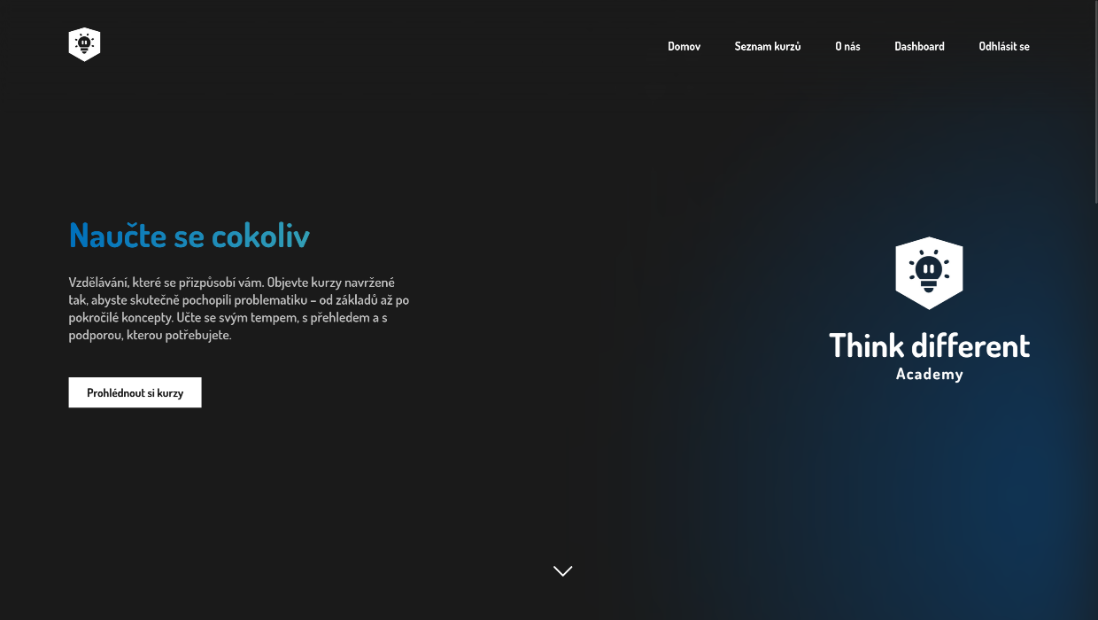
Obrázek 4 - Úvodní stránka

Studentské zobrazení kurzu
Pro zapsaného studenta se po úspěšném přihlášení stává detail konkrétního předmětu primární vstupní branou do výuky. Tato profilová stránka kurzu funguje jako rozcestník. Poskytuje ucelenou osnovu a slouží k rychlé navigaci k samotnému obsahu. Zde studenti otevírají chronologicky uspořádané podklady a vstupují do hlavního vzdělávacího prostoru – rozhraní konkrétního modulu.
V rámci modulu si mohou studující pohodlně prohlížet vložené elektronické soubory, prezentace nebo otevírat externí odkazy. Významnou součástí výuky je také plnění zadaných kvízů. Pro tyto účely jsem vytvořil interaktivní formulář navržený tak, aby minimalizoval rušivé elementy a umožnil žákům soustředit se na odpovědi. Ihned po odeslání testu systém studentovi ukáže dosažené výsledky a vizuálně odprezentuje správná řešení.
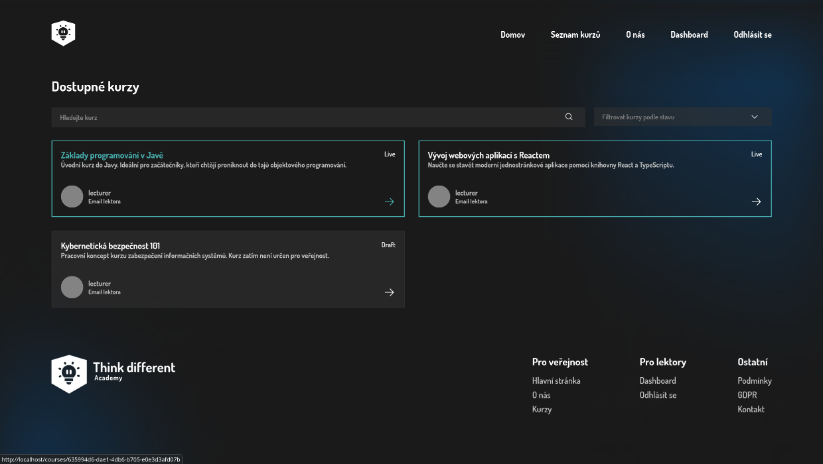
Obrázek 5 - Dostupné kurzy
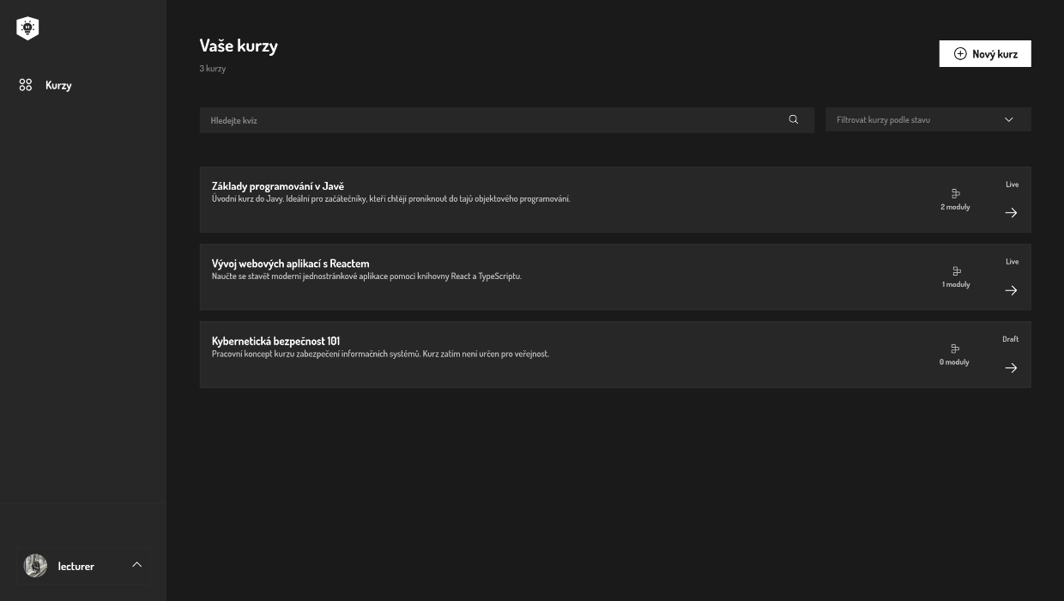
Obrázek 6 - Kurzy zvolené studentem
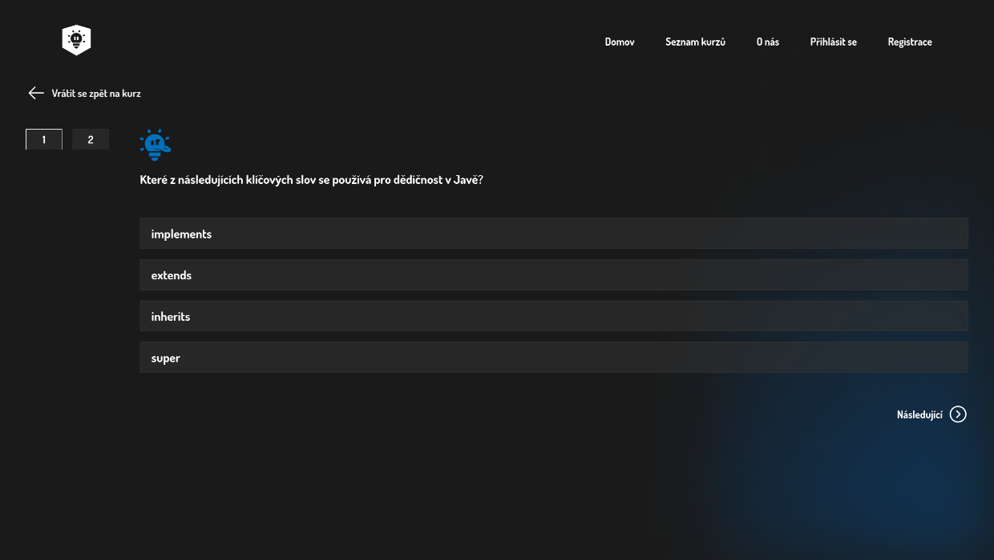
Obrázek 7 - Ukázka kvízu

Lektorský Dashboard
Místem pro tvorbu a řízení vzdělávacího obsahu je zabezpečená lektorská část webu, takzvaný Dashboard. K němu mají přístup výhradně uživatelé s oprávněním učitele nebo administrátora. Tento nástroj poskytuje lektorům komplexní manažerské prostředí pro každodenní správu výuky.
Skrze přehledné panely zde může lektor snadno zakládat nové kurzy, rozdělovat je do tematických modulů a nahrávat k nim potřebné materiály. Výrazným prvkem Dashboardu je mnou vytvořený interaktivní editor kvízů. V něm vyučující svobodně zadávají znění otázek, doplňují varianty odpovědí a označují ty správné pro následné automatické vyhodnocení systémem. Dashboard navíc lektorům umožňuje spravovat seznamy zapsaných studentů, sledovat jejich studijní výsledky a pomocí interní nástěnky (Feed) se třídou napřímo komunikovat.
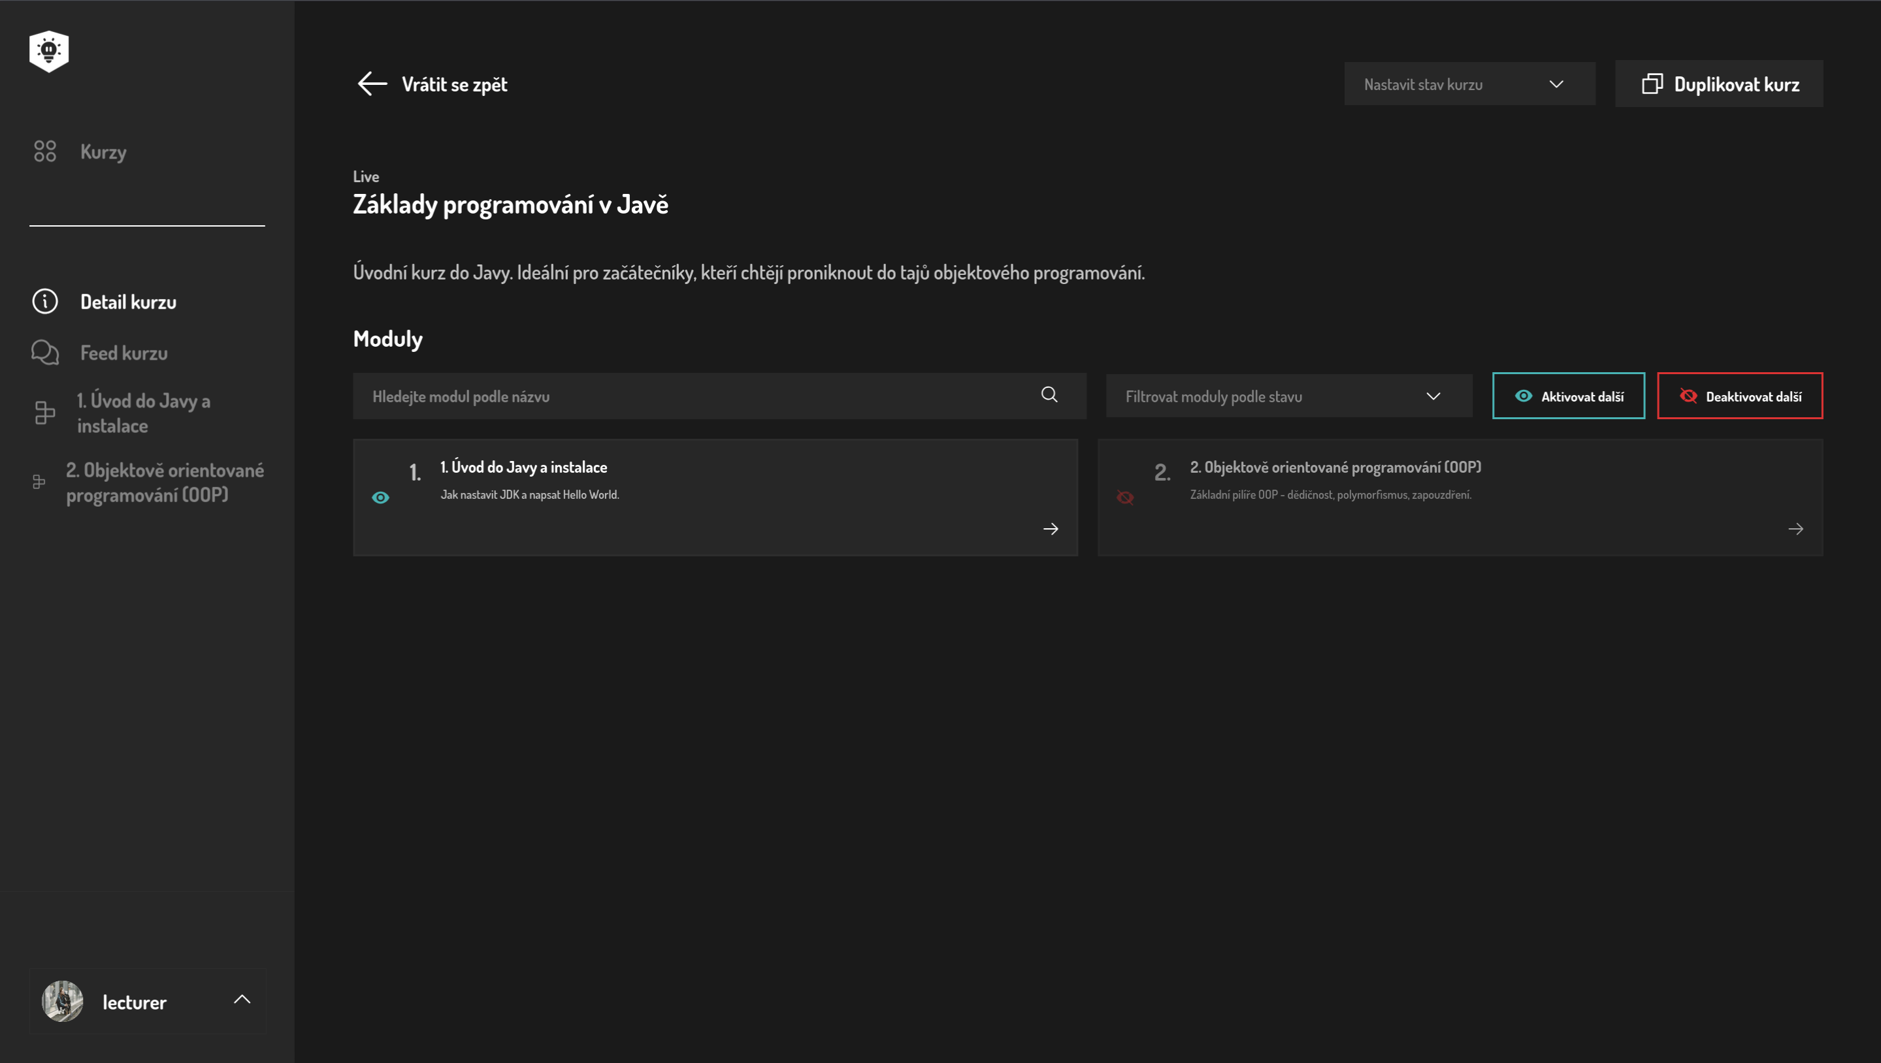
Obrázek 8 - Zobrazení kurzu v live stavu jako lecturer
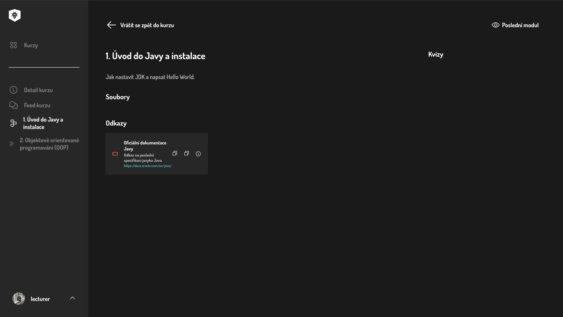
Obrázek 9 - Zobrazení obsahu modulu

Backend
Serverovou část (backend) jsem postavil na frameworku Spring Boot. Funguje jako centrální mozek celé mé aplikace. Jeho hlavním úkolem je bezpečně ukládat data, ověřovat totožnost uživatelů a chránit systém před neoprávněnými zásahy. Aby se backend dorozumíval s uživatelským prostředím (frontendem), použil jsem technologii REST API. Díky tomu jsou databáze a samotný vzhled aplikace od sebe striktně a bezpečně odděleny.

Řízení přístupu a administrace
Způsob administrace a práva nad editací dat podléhají v mém návrhu pevně dané hierarchii, která je řízena zabezpečením Spring Security a obohacena o detailní kontrolu na úrovni jednotlivých metod.
Nejsilnější úrovní oprávnění disponuje role administrátora (Admin). Tento technický správce má globální dohled nad tím, kdo se může do platformy vůbec přihlásit. Administrátor může libovolně přistupovat k účtům všech uživatelů aplikace, upravovat jejich údaje, řešit zapomenutá hesla a registrovat nové administrátorské či lektorské účty, případně jim oprávnění opět odebírat.
Oprávnění pro tvorbu a úpravu samotného výukového obsahu jsem nechal plně v kompetenci role Lektora. Lektor má garantované výhradní výsady nad správou kurzů, u kterých je veden jako jejich vlastník a tvůrce. Systém je nastaven tak, že nikdo jiný – kromě něj a v nezbytných případech technického administrátora – nemůže do uspořádání jeho předmětu zasahovat. Lektor zakládá moduly, nahrává materiály, tvoří kvízy, řídí životní cyklus kurzu (tedy mění statusy od konceptu po archivaci) a spravuje zapsané studenty.
Role Studenta naopak disponuje primárně právy pouze pro čtení povoleného obsahu. Student si může prohlížet pouze ty kurzy, které jsou v aktivním stavu, stahovat materiály v publikovaných modulech a odpovídat na vytvořené kvízy. Do struktury databáze zasahuje student pouze omezeně, a to typicky úpravou vlastního profilu nebo odesláním vypracovaného testu k zápisu dosaženého skóre.

Server-Sent Events (SSE)
Za klíčový a inovativní prvek své backendové infrastruktury považuji implementaci technologie Server-Sent Events (SSE). Tento modul mi umožňuje vytvořit a dlouhodobě udržet jednosměrné, nepřerušené otevřené spojení mezi serverem a prohlížeči přihlášených uživatelů.
Díky tomuto řešení dokáže moje aplikace okamžitě reagovat na podněty zvenčí. Kdykoliv tak lektor například publikuje nové organizační oznámení na nástěnku (Feed) kurzu, backendový server okamžitě „protlačí“ tuto aktualizaci existujícím kanálem přímo na obrazovku aktivních studentů. Informace se tak uživateli zobrazí v reálném čase, aniž by musel manuálně obnovovat stránku prohlížeče, což z mého pohledu zásadně zvyšuje plynulost a interaktivitu celé výuky.

Závěr
Tato aplikace Teachers Digital Academy představuje rozsáhlý webový projekt, jehož cílem bylo v rámci zadání středoevropské soutěže Tour de App 2026 navrhnout smysluplnou a moderní podobu online vzdělávání. Přestože jsem projekt musel vyvíjet v pevných a časově omezených fázích, které mi určoval přísný harmonogram soutěže, podařilo se mi původní myšlenku dotáhnout až do podoby plně funkční platformy. Tím, že jsem propojil tradiční prvky běžné výuky s interaktivním testováním a komunikací v reálném čase, se mé výsledné řešení snaží přesvědčivě odpovědět na současnou poptávku po zábavnějším a poutavějším digitálním vzdělávání.
Během postupného odevzdávání jednotlivých soutěžních kol jsem narazil na několik větších technických výzev. Jednou z největších překážek pro mě bylo správně navrhnout plynulou komunikaci v reálném čase pomocí technologie Server-Sent Events a propojit ji s bezpečnostním systémem Spring Security. Musel jsem totiž zajistit, aby se zprávy spolehlivě doručovaly jen těm správným a přihlášeným uživatelům. Velkou výzvou byla také organizace rozsáhlých částí kódu (komponent) v Reactu na uživatelské straně aplikace. Potřeboval jsem, aby formuláře pro tvorbu složitějších prvků, jako jsou vnořené kvízy a otázky, fungovaly rychle a zároveň se uživatelům snadno a příjemně ovládaly. Oproti svému původnímu plánu jsem se také spontánně rozhodl projekt obohatit o více různých stavů kurzu a dalších dynamických prvků. To si sice vyžádalo složitější programování na straně serveru (backendu), ale platformě to výrazně přidalo na skutečné využitelnosti i na hodnotě v rámci soutěže.
S dosavadním stavem a funkčností této aplikace jsem se probojoval až do úplně posledního kola této středoevropské soutěže – do Grandfinále v Brně. Úspěšné dokončení této výzvy, která zároveň slouží jako hodnocený základ pro mou maturitní práci, mi přineslo obrovský osobní posun v programátorských dovednostech. Od úplných základů jsem si sám postavil kompletní architekturu celé aplikace (tzv. Full-Stack). Prošel jsem si vším od návrhu databáze v PostgreSQL a vytvoření stabilního komunikačního rozhraní (API) ve Spring Bootu až po naprogramování moderní a interaktivní uživatelské části. Zvláště fakt, že jsem svůj kód musel prezentovat a obhajovat před odbornou soutěžní porotou, mě donutil naučit se psát kód čistě a dodržovat zavedená pravidla pro nasazování aplikací do provozu, například pomocí kontejnerů v technologii Docker. Bez těchto osvojených znalostí by totiž úspěšné odevzdání a zprovoznění takto složitého projektu nebylo vůbec možné.

Seznam přístupových údajů
URL adresa webu: https://www.projektant-pata.cz/tda26
Úroveň oprávnění | Přihlašovací jméno | Heslo
Administrátor | admin | TdA26!
Redaktor, trenér, vedoucí apod. - upravte | lecturer | TdA26!
Registrovaný uživatel | student | TdA26!

Seznam použité literatury a zdrojů obrázků
[1] Spring Framework Contributors. Spring Boot Documentation [online]. Spring, ©2025 [cit. 2026-03-15]. Dostupné z: https://docs.spring.io/spring-boot/docs/current/reference/html/
[2] Meta Platforms, Inc. React – A JavaScript library for building user interfaces [online]. React, ©2025 [cit. 2026-03-15]. Dostupné z: https://react.dev/
[3] The PostgreSQL Global Development Group PostgreSQL Documentation [online]. PostgreSQL, ©2025 [cit. 2026-03-15]. Dostupné z: https://www.postgresql.org/docs/
[4] Docker Inc. Docker Documentation [online]. Docker, ©2025 [cit. 2026-03-15]. Dostupné z: https://docs.docker.com/
[5]Thymeleaf Thymeleaf Documentation [online]. Thymeleaf, ©2025 [cit. 2026-03-15]. Dostupné z: https://www.thymeleaf.org/documentation.html
Ikony v uživatelském rozhraní: Většina ikon v navigaci a u detailů kurzů pochází z knihovny Lucide Icons (dostupné pod licencí ISC na https://lucide.dev/).
Ilustrační obrazové materiály kurzů: Využití fotobanky Unsplash (Unsplash License – zdarma k použití pro komerční a nekomerční účely nevyžadující uvedení autora, dostupné na https://unsplash.com/).
[6] Schémata a E-R diagram (Příloha 1, 2): Vlastní práce, modely byly mnou vygenerovány a vytvořeny na základě mé struktury databáze a aplikačních map. Práva k užití: Vlastní.

Seznam obrázků
Obrázek 1 - ukázka Udemy 10
Obrázek 2 - ukázka ČT Edu 12
Obrázek 3 - Ukázka Khan Adcademy 13
Obrázek 4 - Úvodní stránka 22
Obrázek 5 - Dostupné kurzy 23
Obrázek 6 - Kurzy zvolené studentem 23
Obrázek 7 - Ukázka kvízu 24
Obrázek 8 - Zobrazení kurzu v live stavu jako lecturer 25
Obrázek 9 - Zobrazení obsahu modulu 25

Přílohy
